1)Indique quais afirmações são Falsas e quais são Verdadeiras:
1.1 A condição dentro de um laço while e do...while tem que ser colocada sempre dentro de parênteses.
1.2 Os laços while e for executam SEMPRE, pelo menos uma vez, o corpo do laço.
1.3 O laço do...while executa SEMPRE, pelo menos uma vez, o corpo do laço.
1.4 As três componentes, dentro de parênteses, do laço for são todas obrigatórias.
1.5 As três componentes, dentro de parênteses, do laço for são todas facultativas.
1.6 Quando em um laço for se tem que realizar mais do que uma carga inicial ou mais do que um incremento, as diversas instruções, em cada uma das componentes, devem ser separadas por vírgula e não ponto-e-vírgula, de forma a manter o formato do laço for.
1.7 A instrução do laço é sempre executada.
1.8 No laço for ou while, o número de vezes que a condição é testada é sempre igual ao numero de iterações do laço.
1.9 No laço for ou while, o número de vezes que a condição é testada é sempre ao número de iterações do laço.
1.10 No laço for, o número de vezes que a instrução é executada é sempre igual ao número de vezes que é executada a pós-iteração.
1.11 Um laço, quando está dentro de outro laço, necessita de chaves.
1.12Não há limites para o número de laços dentro de outros laços.
1.13 No laço do...while, a instrução é sempre executada pelo menos uma vez.
1.14 Em todos os laços, a condição é sempre testada pelo menos uma vez.
1.15 O laço while e do...while incrementam automaticamente a variável de controle.
1.16 Os laços são executados até que a condição escrita se verifique.
1.17 O laço do...while aparece escrito menos frequentemente do que qualquer dos outros.
1.18 Um break, quando presente dentro de um laço, termina o programa.
1.19 No laço while, antes de se executar a instrução continue, deve-se atualizar a variável de controle do laço.
1.20 Quaisquer dos laços podem ser escritos a partir do laço while.

2)Escreva genericamente o laço do...while como um laço while.
do condição_auxiliar = verdade;
instrução; while (condição||condição_auxiliar)
while(condição); instrução;
}
3) Escreva genericamente o laço for como um laço while.
for(inicialização;condição;pós-instrução) inicialização
instrução; while(condição)
{
instrução;
pós-instrução;
}
4) Escreva genericamente o laço while como um laço for.
while(condição) for(;condição;)
instrução; instrução;
5)Qual a diferença de execução da instrução break quando presente em um for e quando presente em um while?
R:Não há diferença. Em ambos, os laços terminam e a instrução seguinte é executada.
6) Qual a diferença de execução da instrução continue quando presente em um for e quando presente em um while?
R:Em um laço while o continue termina a instrução do laço e avalia a condição seguinte. No laço for o continue termina a execução da instrução e em seguida executa a pós-instrução.
7)Reescreva o seguinte trecho de um programa, utilizando o while:
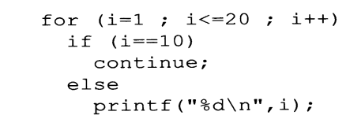
i=1;
while(i<=20)
{ if(i==10)
{ i++;
continue;
}
else
printf(“%d\n”,i);
i++;
}
8)Escreva um programa que coloque na tela meia árvore de natal com asteriscos. O número de ramos deverá ser informado pelo usuário.
#include<stdio.h>
main()
{
int i,j,ramos;
printf("qual a qtde de ramos q desejas? ");
scanf("%d",&ramos);
for(i=0;i<=ramos;i++)
{
for(j=1;j<=i;j++)
{
printf("*");
}
printf("\n");
}
getchar();
getchar();
}
9)Altere o programa anterior de forma que, em vez de asteriscos, sejam escritas letas em cada nível, começando o nível inicial com a letra ‘A’.
#include<stdio.h>
main()
{
int i,j,ramos;
printf("qual a qtde de ramos q desejas? ");
scanf("%d",&ramos);
for(i=0;i<=ramos;i++)
{
for(j=1;j<=i;j++)
{
putchar('A'+i-1);
}
putchar('\n');
}
getchar();
getchar();
}
10)Escreva um programa que solicite um numero ao usuário até que o valor deste esteja entre valores 1 e 100.
#include<stdio.h>
main()
{
int num;
while(num<=1||num>=100)
{
printf("digite um numero: ");
scanf("%d",&num);
}
printf("Este numero esta entre 1 e 100!");
getchar();
getchar();
}
11)Escreva um programa em C que escreva na tela toda a tabela ASCII (0...25 chars), escrevendo, escrevendo em cada linha o código ASCII e o caractere correspondente.
A fim de que o usuário possa ver todos os caracteres escritos, a tela deve ser separada de 20 em 20 linhas, até que o usuário pressione a tecla ‘c’ ou ‘C’ seguida de <ENTER> para continuar a mostrar os próximos 20 caracteres.
#include<stdio.h>
main()
{
int i, conta;
char ch;
for(i=0,conta=1;i<=255;i++)
{
printf("%d = %c\n",i,(char)i);
if(conta==20)
{
do
{
printf("pressione c ou C para continuar...");
scanf("%c",&ch);
}
while((ch!='c')&&(ch!='C'));
conta=1;
}
else
conta++;
}
getchar();
getchar();
}
12)Escreva um programa completo em C que solicite ao usuário dois números inteiros entre 0 e 255 e escreva na tela todos os caracteres da tabela ASCII cujos códigos variem entre os dois números introduzidos, escrevendo em cada linha o código ASCII e o caractere correspondente.
#include<stdio.h>
main()
{
int i,min,max,n;
do
{
printf("Digite um numero de 0 a 255: ");
scanf("%d",&min);
}
while((min<0)||(min>255));
do
{
printf("Digite outro numero de 0 a 255: ");
scanf("%d",&max);
}
while((max<0)||(max>255));
if(min>max)
{
n=min;
min=max;
max=n;
for(i=min;i<=max;i++)
{
printf("%d = %c\n",i,(char)i);
}
}
else
{
for(i=min;i<=max;i++)
{
printf("%d = %c\n",i,(char)i);
}
}
getchar();
getchar();
}
13)Qual a diferença (se existir) entre as duas seguintes instruções: x=++i e x=i++? Dê exemplos.
R:Na primeira o x recebe o i já incrementado. E na segunda o i só é incrementado depois de atribuído ao x.
i=7; i=7;
x= ++i; x= i++;
printf(“%d %d”,i,x); printf(“%d %d”,i,x);
/*Mostra 8 8 */ /*Mostra 8 7 */

14)Se uma variável x se encontrar isolada, ++x e x++ são equivalentes?
R:São equivalentes.
15)Pode-se utilizar os operadores ++ e--em constantes?
R: Esses operadores são usados exclusivamente em variáveis.
16)Qual a diferença entre a=-2 e a-=2?
a=2→a=(-2) Na primeira o a recebe o valor (-2)
a-=2→a=a-2 E na segunda recebe ele próprio e o(-2)
17)Qual o resultado do seguinte programa:
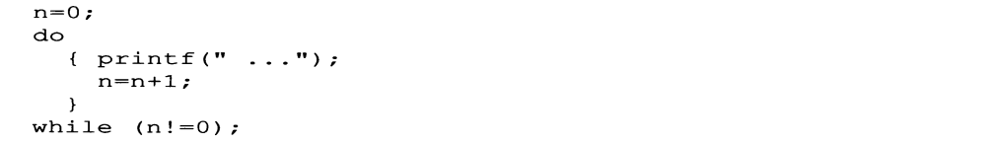

18)Qual a diferença ente os dois trechos de códigos:
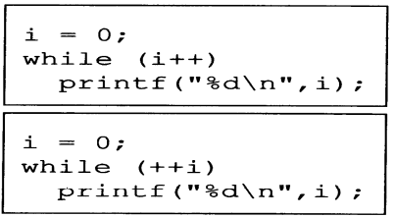
R:
19)O que faz o seguinte código:
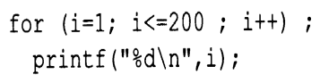
20)Quantas vezes são executadas as instruções dos seguintes laços:
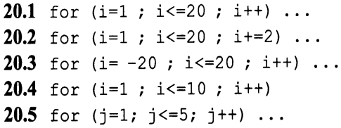
→ 20 vezes
→ 10 vezes
→ 41 vezes
→ 50 vezes
→ 5 vezes

21)Preencha os espaços em branco com o valor das respectivas colunas, depois de executada a instrução à esquerda.
